UNIVERSITÉ GRENOBLE ALPES INFORMATIQUE, MATHÉMATIQUES ET MATHÉMATIQUES APPLIQUÉES MASTER INFORMATIQUE — PARCOURS INFORMATIQUE & COGNITION (IC)



Cahier des Charges
Implémentation du composant questionnaire d’un outil de collecte de données biographiques rétrospective

Étudiant: Tran Phuc Tin Truong
Adrien Van-Robays

Encadrant: Marlène Villanova
Benjamin Fontaine

Projet tuteuré

TABLE DES MATIÈRES

1. CONTEXTE ET JUSTIFICATION DU PROJET : 2
2. OBJECTIFS DU PROJET : 3
3. OBJECTIFS DU PROJET : 4
4. SPECIFICATIONS FONCTIONNELLES: 5
4.1. Rendu et Exécution du Questionnaire: 6
4.2. Intégration et Synchronisation avec la Visualisation: 6
4.3. Interface Utilisateur et Expérience: 7
5. SPÉCIFICATIONS TECHNIQUES ET CONTRAINTES: 7
6. LIVRABLES ATTENDUS: 7

1. CONTEXTE ET JUSTIFICATION DU PROJET :
Ce projet s'inscrit dans le cadre de l'initiative pluridisciplinaire CAP2Vie, qui réunit des chercheurs en Sciences Humaines et Sociales (SHS) et en informatique. L'objectif fondamental de CAP2Vie est de moderniser la collecte de données biographiques pour la recherche, en dépassant les limites des méthodes traditionnelles sur papier, telles que les fiches Ageven. Ces dernières, bien qu'éprouvées, présentent des contraintes significatives en termes de qualité des données et d'ergonomie lors des entretiens semi-directifs. La transition vers une solution numérique est donc essentielle pour améliorer la qualité des données (complétude, cohérence, précision) et pour optimiser l'expérience de l'entretien en assistant à la fois l'enquêteur dans la rigueur de la collecte et l'enquêté dans son effort de remémoration.
Pour répondre à ce besoin, le prototype "LifeStories" est actuellement en cours de développement. Il s'agit d'une application conçue pour fonctionner sur deux tablettes Android en mode déconnecté. Une tablette est dédiée à l'enquêteur, lui donnant accès à un questionnaire et à une visualisation de la trajectoire de vie ; la seconde, destinée à l'enquêté, n'affiche que cette visualisation. Le concept central de LifeStories est de faciliter la remémoration de l'enquêté en construisant, en temps réel et de manière collaborative, une représentation graphique de son parcours de vie.
La limitation technique bloquante du prototype LifeStories réside dans son composant questionnaire, qui est actuellement une simulation codée en dur (hard-coded). Cette approche le rend rigide, non générique et totalement inadapté à la diversité des enquêtes menées en SHS. L'enjeu stratégique est de remplacer ce module simulé par un composant robuste, dynamique et interopérable, capable de charger et d'exécuter n'importe quel questionnaire biographique préalablement conçu par des experts SHS, sans nécessiter de modification du code source de l'application.
Il devient donc impératif de définir clairement les objectifs et le périmètre de cette intégration pour transformer le prototype LifeStories en un véritable outil de recherche.
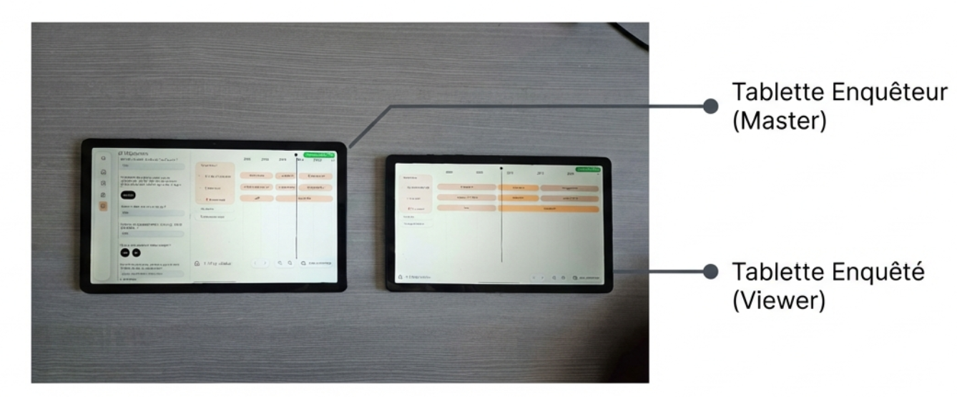

2. OBJECTIFS DU PROJET :
Les objectifs suivants définissent la transformation de LifeStories d'un prototype à un outil de recherche flexible et réutilisable, aligné sur les pratiques des chercheurs en SHS.
• Intégrer un moteur de questionnaire externe: Remplacer le questionnaire simulé par une solution reposant sur l'outil KoboToolBox et son moteur sous-jacent Enketo, outils reconnus par les chercheurs SHS, pour garantir la pertinence métier et faciliter l'adoption.
• Assurer la généricité de la solution: Concevoir une architecture permettant à l'application de charger et d'exécuter n'importe quel questionnaire biographique (avec ses trajectoires et attributs) sans modification du code source de LifeStories.
• Garantir l'interopérabilité des composants: Mettre en place une communication bidirectionnelle et en temps réel entre le composant questionnaire et le composant de visualisation (calendrier de vie), afin que toute donnée saisie se traduise instantanément par la création ou la mise à jour d'un élément graphique.
• Définir l'architecture d'intégration: Concevoir et documenter la "couche d'intégration" qui servira de pont entre la structure d'un questionnaire KoboToolBox (ses questions, variables et logiques) et le modèle de données des composants visuels de LifeStories.
Pour atteindre ces objectifs, il est crucial de délimiter précisément le périmètre des travaux à réaliser.
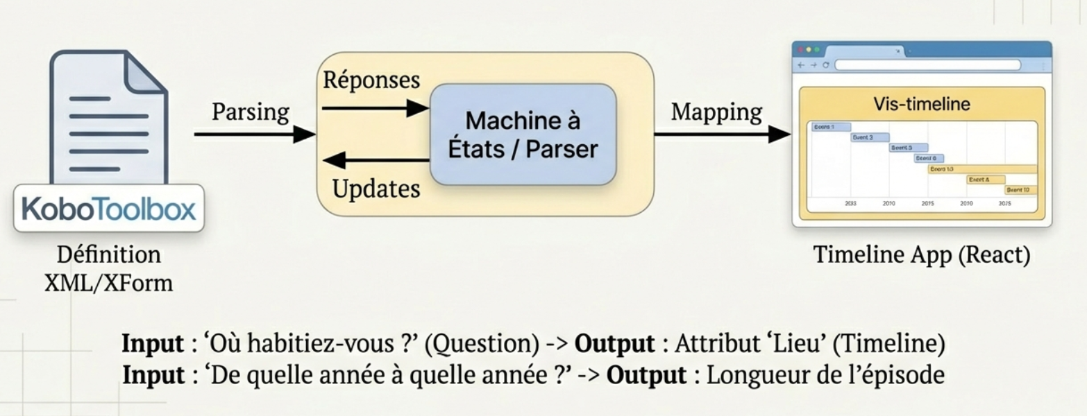

3. OBJECTIFS DU PROJET :
La définition d'un périmètre clair est une étape fondamentale pour garantir la concentration des efforts de développement sur les objectifs prioritaires et pour gérer efficacement les attentes des parties prenantes. Cette section délimite formellement les activités qui seront réalisées dans le cadre de ce projet et celles qui n'en feront pas partie.
Inclus dans le périmètre | Exclus du périmètre
Analyse technique de KoboToolBox et de son moteur sous-jacent Enketo pour évaluer les possibilités d'intégration. | Création d'un nouvel outil de conception de questionnaires.
Conception et développement de la couche d'intégration logicielle entre la structure KoboToolBox et LifeStories. | Développement de la partie analyse post-collecte des données.
Implémentation de la logique de synchronisation des données du questionnaire vers le calendrier de vie. | Refonte majeure des composants de visualisation existants de LifeStories.
Développement d'un démonstrateur fonctionnel sur la base d'un questionnaire test fourni. | Modification du protocole de communication hors-ligne entre les tablettes.
Rédaction de la documentation technique associée à l'architecture d'intégration. | ---

Avec ce périmètre clairement établi, il est maintenant possible de détailler les fonctionnalités que le système devra offrir à ses utilisateurs finaux.

4. SPECIFICATIONS FONCTIONNELLES:
Cette section détaille les fonctionnalités attendues du système du point de vue de l'utilisateur. Elle se concentre sur le "quoi" – les capacités et comportements requis – plutôt que sur le "comment" – les détails de l'implémentation technique.

4.1. Rendu et Exécution du Questionnaire:
Chargement de Questionnaire Externe : Le système doit être capable de charger et d'afficher un questionnaire conçu et exporté depuis la plateforme KoboToolBox.
Support des Fonctionnalités Clés : L'intégration doit impérativement prendre en charge les fonctionnalités essentielles de KoboToolBox pour garantir la complexité des enquêtes SHS :
◦ Questions conditionnelles : La logique de branchement (skip logic), qui permet d'afficher ou de masquer des questions en fonction des réponses précédentes, doit être pleinement fonctionnelle.
◦ Groupes répétitifs : Le système doit gérer les boucles de questions, permettant à l'enquêteur de saisir une série d'éléments similaires (par exemple, lister tous les logements occupés ou tous les emplois exercés par l'enquêté).
◦ Types de questions variés : Une prise en charge minimale des types de questions les plus courants est requise : texte libre, date, sélection unique et sélection multiple.

4.2. Intégration et Synchronisation avec la Visualisation:
Mise à Jour en Temps Réel : Toute saisie de donnée validée dans le composant questionnaire doit déclencher une mise à jour immédiate et synchronisée du calendrier de vie sur les deux tablettes (enquêteur et enquêté). La construction de la trajectoire visuelle doit être perçue comme instantanée.
Mécanisme de Mappage Configurable : Une correspondance claire doit être établie entre les variables du questionnaire (ex: la question nommée résidence_ville) et les éléments du modèle de données de la visualisation (ex: la trajectoire résidentielle et son attribut ville). Ce mécanisme de mappage doit être externalisé dans un format lisible et éditable (par exemple, un fichier de configuration JSON ou XML) afin de garantir la généricité. L'objectif est de permettre aux chercheurs SHS, non-développeurs, d'adapter l'application à de nouvelles enquêtes sans aucune modification du code source.
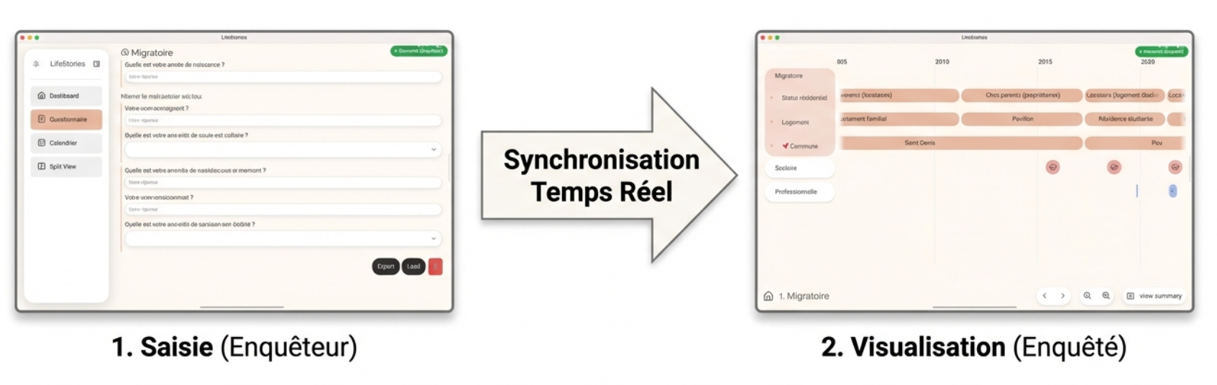

4.3. Interface Utilisateur et Expérience:
Cohérence Visuelle : Le composant questionnaire intégré doit hériter du style graphique (CSS) de l'application LifeStories. L'expérience utilisateur doit être unifiée et transparente, sans rupture visuelle entre le questionnaire et le reste de l'application.
Interaction Fluide : L'enquêteur doit pouvoir naviguer aisément dans le questionnaire (questions suivantes/précédentes) tout en conservant, s'il le souhaite, une vue sur le calendrier de vie pour suivre la construction de la trajectoire avec l'enquêté.
Ces spécifications fonctionnelles seront soutenues par un ensemble d'exigences techniques et de contraintes précises.

5. SPÉCIFICATIONS TECHNIQUES ET CONTRAINTES:
Cette section définit le cadre technique, les exigences non fonctionnelles et les prérequis architecturaux que la solution développée devra impérativement respecter pour s'intégrer harmonieusement dans l'écosystème LifeStories existant.
Environnement Technologique :
◦ Le développement de la couche d'intégration sera réalisé en JavaScript. La solution devra manipuler des formats de données structurées tels que JSON ou XML, issus de KoboToolBox.
Architecture Cible :
◦ L'application finale est destinée à être déployée sur des tablettes Android et doit respecter les contraintes architecturales du prototype LifeStories :
▪ Un fonctionnement en mode "Offline-first", garantissant l'autonomie sur le terrain.
▪ Un protocole de communication synchrone entre les deux tablettes.

6. LIVRABLES ATTENDUS:
Cette section liste les produits concrets qui devront être fournis à la fin du projet. Ces livrables constituent la preuve tangible de l'atteinte des objectifs et valideront l'achèvement des travaux.
1. Composant Logiciel Intégré : Le code source complet et fonctionnel de la couche d'intégration et du composant questionnaire interfacé avec l'écosystème LifeStories.
2. Démonstrateur Opérationnel : Une version déployable de l'application LifeStories qui intègre le nouveau composant et permet de dérouler un questionnaire test (fourni) depuis KoboToolBox, en démontrant la synchronisation en temps réel avec la visualisation.
3. Documentation Technique : Un document exhaustif qui doit inclure au minimum :
◦ Un diagramme d'architecture logicielle détaillant la couche d'intégration et ses interactions avec les composants de LifeStories et le moteur de questionnaire.
◦ La spécification complète du mécanisme de mappage, incluant la structure du fichier de configuration et des exemples.
◦ Un guide de déploiement et de configuration pour les chercheurs, expliquant comment associer un nouveau questionnaire KoboToolBox à l'application.
4. Dépôt de Code : L'accès au dépôt GitLab finalisé, contenant l'intégralité du code source, la documentation associée et l'historique complet des versions.

